Вт. Апр 23rd, 2024 4:20:32 PM
Новые УРОКИ
Новый сайт от проекта UROKI.NET. Конспекты уроков, классные часы, сценарии школьных праздников. Всё для учителя - всё бесплатно!

КЛАССНЫЙ РУКОВОДИТЕЛЬ ПРОФОРИЕНТАЦИОННЫЕ УРОКИ

Профессия: модельер — профориентационный урок «Россия – мои горизонты»

Автор Глеб Беломедведев
⬧ АПР 23, 2024  #видео, #дизайн, #загадки, #карта памяти, #кроссворд, #мода,
#модельер, #облако слов, #одежда, #пазлы, #поговорки, #полезные советы, #пословицы, #презентация, #профессия, #профориентационный урок, #ребус, #Россия - мои горизонты,
#стиль, #стихотворение, #тесты, #технологическая карта, #чек-лист  Время прочтения: 37
минут(ы)

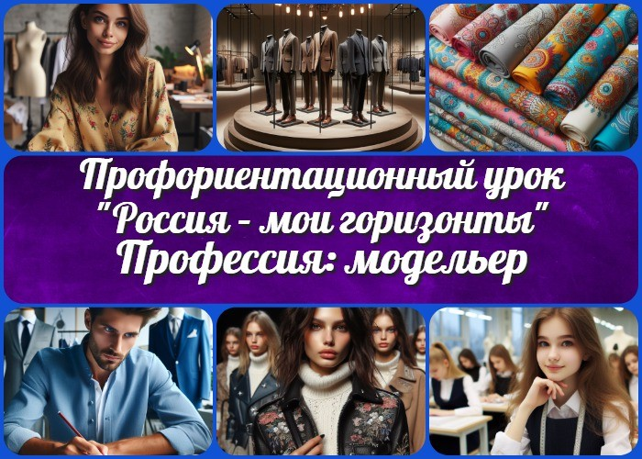

Содержание [Скрыть]

- Тема 33. Профориентационное занятие «Пробую профессию в креативной сфере» — четверг, 02.05.2024 (2 мая 2024 года)
- «Профессия: модельер» — профориентационный урок «Россия – мои горизонты»
- Вступление
- Выберите похожие названия
- Возраст детей
- Класс
- Дата проведения
- Календарно-тематическое планирование курса «Россия — мои горизонты»
- Название образовательного проекта
- Тип мероприятия
- Уровень
- Формат профориентационной работы
- Подход
- Среда профессии
- Цели
- Задачи
- Форма организации урока

- Приемы, методы, технологии обучения
- Прогнозируемый результат
- Предварительная работа педагога
- Оборудование и оформление класса
- Ход занятия / Ход мероприятия
  - Организационный момент
  - Вступительное слово классного руководителя 23 Сценарный план
  - Блок 1: общие факты о профессии
  - Блок 2: список профессий в этой отрасли
  - Блок 3: качества, которые помогут в специальности
  - Блок 4: возможности для развития карьеры
  - Блок 5. ролевая игра
  - Блок 6: вопросы и ответы
- Подведение итогов занятия
- Технологическая карта
- Смотреть видео по теме
- Полезные советы учителю
- Чек-лист педагога
- Карта памяти для учеников
- Стихотворение
- Кроссворд
- Психологический тест
- Загадки
- Пословицы и поговорки
- Ребус
- Пазлы
- Облако слов
- Презентация
- Список источников и использованной литературы

Тема 33. Профориентационное занятие
«Пробую профессию в креативной сфере» — четверг, 02.05.2024 (2 мая 2024 года)

«Профессия: модельер» — профориентационный урок «Россия – мои горизонты»

Уважаемые коллеги-классные руководители! Сегодня я приглашаю вас окунуться в захватывающий мир моды и дизайна в рамках профориентационного урока «Профессия: модельер».
Мы подготовили для вас не только подробный конспект классного часа, но и технологическую карту, презентацию и другие активности, которые помогут вашим ученикам погрузиться в атмосферу творчества и открыть для себя новые перспективы профессионального роста. Давайте вместе отправимся в увлекательное путешествие по миру моды и дизайна, чтобы помочь нашим ученикам раскрыть свой
творческий потенциал и найти свое призвание.
Вступление

Выберите похожие названия

«Моделируем будущее: профориентация в мире дизайна»
«В мире моды: открытие талантов»
«Творчество в деталях: профессия модельера»
«Фэшн-дизайнер: создание будущего стиля»

Возраст детей
11-17 лет

Класс
6-11 класс
(Шаблон мероприятия. Откорректируйте для своего класса и выберите подходящую активность, соответствующую возрасту детей, внизу конспекта)

Дата проведения
— четверг, 02.05.2024 (2 мая 2024 года)

Календарно-тематическое планирование курса «Россия — мои горизонты»

КТП «Россия — мои горизонты»

Название образовательного проекта
«Билет в будущее»

Тип мероприятия

— Всероссийский профориентационный урок «Россия – мои горизонты»

Уровень

[выберите нужный уровень]

базовый уровень (рекомендованная учебная нагрузка – не менее 40 часов в год); основной уровень (не менее 60 часов в год);
продвинутый уровень (не менее 80 часов в год).

Формат профориентационной работы
— Внеурочная деятельность. (профминимум, внеурочка, РМГ, СПО, профурок)

Подход
информационно-обучающий подход

Среда профессии
— Креативная среда

Каждый человек уникален, у каждой страны и народа есть своя история и своя культура. Сохранение и развитие этой культуры, возможность самовыражения и духовного развития, возможность просто делать нашу жизнь ярче и веселее – ключевые моменты для любого общества. Поэтому все, что связано с искусством,

креативом, творчеством является неотъемлемой частью любого гармоничного социума. Более того, часто в самые тяжелые времена именно искусство становится залогом выживания общества! В эту сферу входит: творчество, изобразительное и прикладное Искусство (изобразительное, артистическое, литература, музыка), дизайн, мода, медиа (средства массовой информации и блогосфера), индустрия развлечений

Читайте также похожий конспект по теме: «Профессия: журналист»
Читайте также похожий конспект по теме: «Профессия: актёр»
Читайте также похожий конспект по теме: «Профессия: дизайнер »
Отрасли хозяйства: искусство, театр, кино, литература, музеи и библиотеки, музыка, дизайн, медиа и мультимедиа.

Цели

Познакомить учащихся с изучаемой специальностью. Вдохновить на развитие творческих способностей.
Раскрыть возможности профессионального роста в области стиля и дизайна.

Задачи

Рассказать об основных аспектах работы специалиста. Представить различные направления в сфере стиля и дизайна.
Подчеркнуть важность творческого мышления и индивидуального стиля в этой профессии.

Форма организации урока

Презентация Видео
Работа в группах Творческие задания

Приемы, методы, технологии обучения

Интерактивная лекция Групповые дискуссии

Практические упражнения Ролевая игра

Прогнозируемый результат

Учащиеся смогут

Понять суть рассматриваемой специальности и ее значение в современном мире. Различать различные аспекты работы и связанные с ними навыки.
Проявить интерес к творческой деятельности и рассмотреть возможности карьерного роста в области стиля и дизайна.

Предварительная работа педагога

Подготовить презентацию, кроссворд, психологические тесты.
Подготовить материалы для групповых заданий: загадки, пословицы, ребус и облако слов.
Обеспечить доступ к интернету для проведения исследовательской работы.

Оборудование и оформление класса

Проектор и экран для презентации Материалы для творческих заданий Информационные брошюры

Ход занятия / Ход мероприятия

Организационный момент
Добрый день, уважаемые ученики!

Прежде чем начать наше увлекательный классный час, давайте убедимся, что все присутствуют на уроке. Проведём перекличку. Пожалуйста, поднимите руку, если вы здесь.

(Педагог проводит перекличку учащихся, убеждается в их присутствии.)

Теперь, давайте удостоверимся, что у нас есть все необходимые материалы для работы на уроке. Прошу дежурных подготовить проекционный экран для презентации, а также убедиться, что все необходимые принадлежности в наличии.

(Педагог проверяет готовность учебных материалов.)

Цитата:
«Талант — это способность видеть красоту там, где она скрыта от других.»
— Луи Франсуа, 1923–2010, французский портной, автор
креативных коллеций.

Напоминаю вам, что наш урок будет проходить в творческой атмосфере, поэтому прошу соблюдать тишину и уважение к высказываниям товарищей. Пожалуйста, отключите мобильные телефоны на время классного часа, чтобы ничто не могло отвлечь нас от нашего увлекательного мероприятия.

(Педагог озвучивает правила поведения на уроке и просит учеников отключить мобильные телефоны.)

Теперь, когда мы все готовы, давайте начнем наше приключение!

Вступительное слово классного руководителя
Уважаемые ученики!

Сегодня мы открываем двери в увлекательный и креативный мир моды и дизайна. Профориентационный урок «Профессия: модельер» позволит нам окунуться в эту захватывающую область профессиональной деятельности.

Модельеры — это творческие волшебники, которые создают красоту из ткани, формируют стиль и тенденции в мире моды. Сегодня мы узнаем, чем занимаются кутюрье, каковы их основные задачи, а также какие возможности открываются перед теми, кто выбирает этот путь профессионального развития.

Мы проведем наш урок в творческой атмосфере, где каждый из вас сможет почувствовать себя настоящим дизайнером и создать свой собственный образ. Давайте вместе погрузимся в этот загадочный мир, чтобы открыть для себя новые горизонты и вдохновение.

Помимо интересного материала, на уроке вас ожидают увлекательные задания, интерактивные дискуссии и возможность проявить свои творческие способности в ролевой игре. В конце урока, вы сможете задать вопросы и высказать свои мысли о профессии модельера.

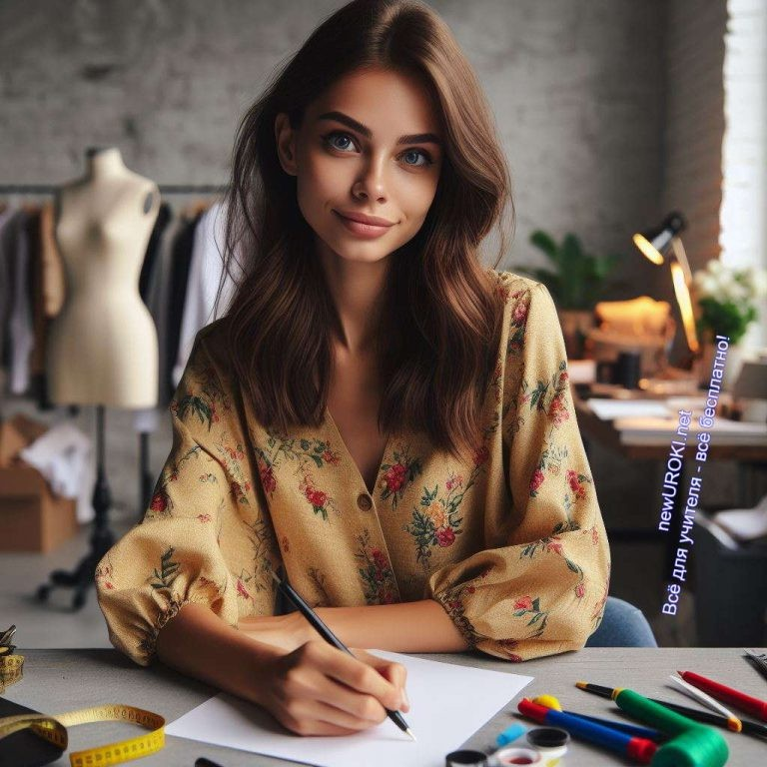
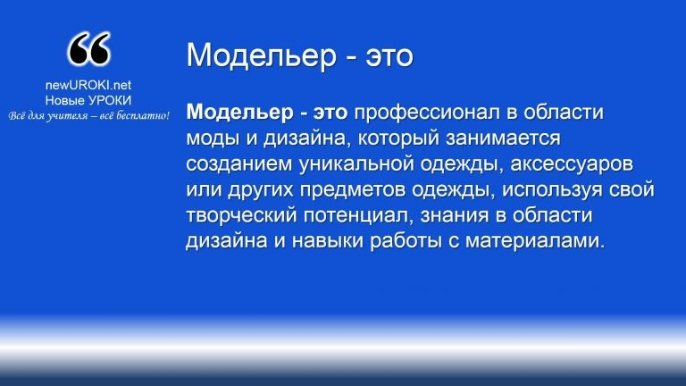
Так что давайте начнем наше путешествие в мир фэшена и дизайна!

Модельер — это профессионал в области моды и дизайна, который занимается созданием уникальной одежды, аксессуаров или других предметов одежды, используя свой творческий потенциал, знания в области дизайна и навыки работы с
материалами.

Сценарный план

Блок 1: общие факты о профессии

Иллюстративное фото / newUROKI.net

Значение модельера в современном мире.

Определение

Значение этой профессии в современном мире невозможно переоценить, поскольку мода играет огромную роль в нашей повседневной жизни.

Одним из ключевых аспектов его труда является его влияние на культуру и общество. Модельеры определяют тренды в мире моды, создают новые стили и направления, которые затем влияют на стили жизни миллионов людей по всему миру. Они помогают формировать нашу идентичность, выражая через одежду наши внутренние чувства и убеждения.

Кроме того, они играют важную роль в экономике. Мода — это многомиллиардная индустрия, которая создает рабочие места и приносит огромные доходы. Развитие модной индустрии способствует экономическому росту и привлекает внимание инвесторов со всего мира.

Однако, следует отметить, что данный труд требует огромного творческого потенциала, профессионализма и умения воплощать свои идеи в жизнь. Это не только овладение навыками дизайна и пошива, но и способность видеть красоту в мелочах, чувствовать тренды и адаптироваться к изменяющимся вкусам публики.

В целом, профессия кутюрье представляет собой уникальное сочетание творчества, технических навыков и предпринимательского мышления. Это вызывающая, но в то же время захватывающая область деятельности, которая подходит для тех, кто готов принимать творческие вызовы и стремится к самовыражению через искусство стиля.

Чем занимается модельер?
Модельер — это творческий специалист, который занимается разработкой и созданием одежды, аксессуаров или других предметов моды. Он или она работает над созданием уникальных дизайнов, следя за последними модными тенденциями и придумывая новые стили и формы. Задачи модельера включают в себя множество аспектов, начиная от исследования идеи и разработки эскизов, и заканчивая созданием и тестированием прототипов и окончательных изделий.

Одной из основных задач модельера является создание дизайнов, которые будут отражать индивидуальность и стиль клиентов или же соответствовать требованиям бренда или модного дома, с которым он или она работает. Для этого сотрудник должен иметь чувство стиля, хорошее знание материалов и технологий, а также умение работать с различными тканями, фурнитурой и аксессуарами.

Этот профессионал также занимается расчетом материалов, изготовлением выкроек и вышивок, подгонкой и примеркой одежды, а также контролем качества производства. Он или она должны следить за процессом производства от начала до конца, чтобы убедиться, что окончательный продукт соответствует заданным стандартам качества и дизайна.

Кроме того, он может заниматься не только проектированием одежды, но и другими аспектами стильного дизайна, такими как создание украшений, обуви, сумок, головных уборов и других аксессуаров. Все это требует не только творческого подхода, но и тщательного изучения рынка и анализа потребностей клиентов.

Таким образом, фэшн-дизайнер — это творческий профессионал, который сочетает в себе художественные способности, технические знания и коммерческий склад ума для создания модной одежды и аксессуаров, отвечающих требованиям современного рынка модной индустрии.

История возникновения и развития профессии
История возникновения и развития профессии модельера уходит корнями в глубокое прошлое. С момента появления одежды как элемента необходимости для защиты от внешних воздействий и украшения тела человека, была необходимость в создании и разработке различных моделей одежды. Однако этот труд, как мы его сегодня понимаем, сформировался в результате эволюции швейной индустрии и развития технологий.

Первые упоминания о профессиональных портных встречаются еще в Древнем Египте и Древнем Риме. В те времена, это были люди, занимающиеся созданием одежды для королей, аристократии и других высокопоставленных лиц. Они были мастерами в создании вышитых узоров, декоративных элементов и различных деталей, делая одежду не только функциональной, но и красивой.

В средние века в Европе специальность начала приобретать более организованные формы. Гильдии портных стали появляться в различных городах, где мастера обменивались опытом, изучали новые техники и разрабатывали совместные проекты. Они также играли важную роль в сохранении и передаче традиций и навыков в области швейного дела.

С развитием промышленности и технологий в XIX веке эти люди получили доступ к новым материалам и методам производства. Это привело к возникновению модных домов и брендов, которые стали создавать и распространять стильные коллекции по всему миру. Имена таких модельеров, как Коко Шанель, Кристиан Диор, Жан-Поль Готье и Донателла Версаче, стали легендарными благодаря их вкладу в развитие моды и созданию неповторимого стиля.

С появлением новых технологий, таких как компьютерное моделирование и цифровые технологии, данная специальность продолжает эволюционировать. Современные кутюрье имеют доступ к широкому спектру инструментов и ресурсов для создания

уникальных и инновационных дизайнов. Они работают как в крупных модных домах, так и на независимых проектах, использование современных технологий открывает новые горизонты для творчества и вдохновляет на создание нестандартных решений.

Таким образом, история профессии портного свидетельствует о ее непрерывном развитии и значимости в мире стиля и дизайна. От древних времен до современности, модельеры играли и продолжают играть важную роль в формировании стиля и тенденций в одежде и аксессуарах.

Стоит прочесть также: Чистая вода - залог здоровья - классный час

Плюсы и минусы данной работы

Плюсы работы модельера:

- Творческая свобода: Модельеры имеют возможность выражать свою индивидуальность и творческий потенциал через создание уникальных дизайнов и коллекций.
- Возможность влиять на модные тенденции: Успешные фэшн-дизайнеры могут стать влиятельными фигурами в мире моды и оказывать значительное влияние на текущие и будущие модные тенденции.
- Профессиональный престиж: Работа в индустрии моды часто связана с высоким статусом и признанием, особенно если дизайнер добивается успеха и признания в своей области.
- Разнообразие задач: Сотрудники часто сталкиваются с различными задачами, включая работу с материалами, создание моделей и прототипов, участие в показах мод и сотрудничество с другими профессионалами стильной индустрии.
- Возможность международной карьеры: С мировым спросом на моду, профессоналы могут развивать свою карьеру в различных странах и культурах, расширяя свои горизонты и получая новый опыт.

Минусы работы модельера:

- Нестабильность дохода: В начале карьеры они часто сталкиваются с финансовыми трудностями из-за непостоянного и нерегулярного дохода, особенно если они работают над самостоятельными проектами.
- Конкуренция: Модная индустрия очень конкурентноспособна, и чтобы выделиться среди множества талантливых дизайнеров, требуется не только творческий потенциал, но и умение продвигать свой труд и устанавливать контакты.

- Трудная работа: Создание дизайнов требует не только творческого вдохновения, но и многочасовых усилий, тщательной проработки каждой детали и умения работать под давлением сроков.
- Непредсказуемость трендов: Стильные тенденции могут меняться быстро, и специалисты должны быть готовы к постоянному изменению вкусов и предпочтений потребителей.
- Риск неудачи: В фэшн-индустрии успех никогда не гарантирован, и даже талантливые дизайнеры могут столкнуться с неудачами и неуспехом своих проектов.

Мифы о работе модельера
- Миф №1: Работа модельера — это постоянное участие в гламурных мероприятиях и показах мод.
Реальность: Хотя успешные модельеры могут участвовать в показах мод и мероприятиях, большая часть их времени уходит на творческий процесс, создание дизайнов, работу с материалами и прототипами. Это требует множества усилий и времени, и этот труд далек от постоянного гламура.
- Миф №2: Для того чтобы стать кутюрье, нужно обладать исключительным талантом в рисовании.
Реальность: Хотя умение рисовать может быть полезным, основными качествами этого специалиста являются творческое мышление, воображение, умение работать с материалами и понимание стильных тенденций. Многие из них используют компьютерные программы для создания дизайнов.
- Миф №3: Работа модельера — это всегда высокий доход и слава. Реальность: Как и в любой другой профессии, успех в индустрии моды не гарантирован. Многие начинающие сотрудники сталкиваются с финансовыми трудностями и нестабильным доходом. Для достижения успеха в этой области
требуется не только творческий потенциал, но и умение продвигать свои работы и выделяться среди конкуренции.

Интересные факты

Интересный факт 1:
Многие известные портные начинали свою карьеру с небольших мастерских или даже домашних швейных ателье, где собственными руками создавали свои первые коллекции.

Интересный факт 2:
История швейного дела насчитывает множество курьезных и запоминающихся моментов, включая такие, как появление мини-юбок в 1960-х годах или революционный поясной корсет Коко Шанель в начале 20 века.

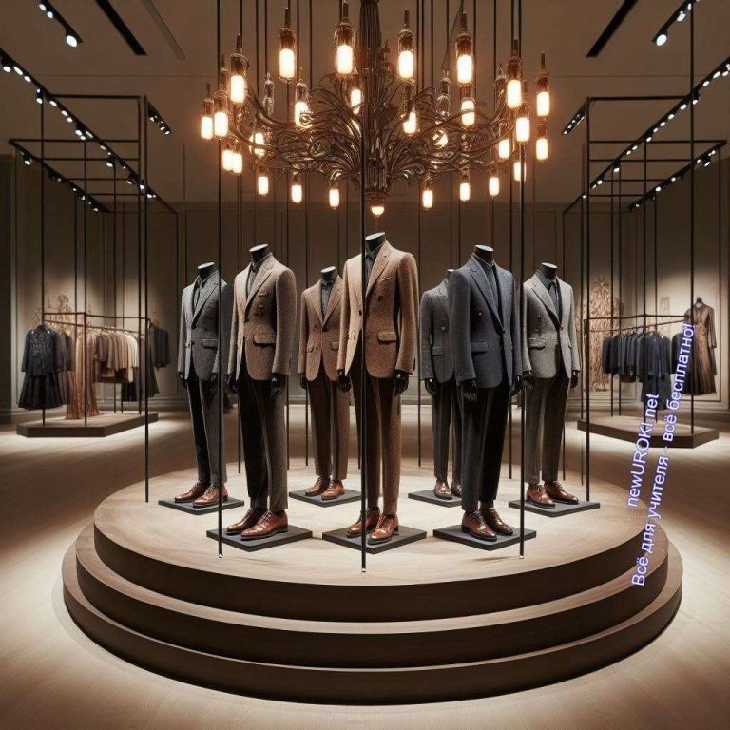
Интересный факт 3:
Мода всегда была отражением социокультурных процессов, и дизайнеры часто черпают вдохновение из различных исторических эпох, культурных традиций и даже научных открытий.

Блок 2: список профессий в этой отрасли

Иллюстративное фото / newUROKI.net

Специальности в этой отрасли

Модельер женской одежды: Этот специалист занимается созданием и разработкой моделей и дизайнов женских нарядов, учитывая последние тенденции моды и предпочтения целевой аудитории.
Модельер мужской одежды: Разрабатывает модели и дизайны мужской одежды, включая повседневные наряды, формальные костюмы и другие мужские наряды, учитывая особенности мужской фигуры и стилистические предпочтения. Модельер детской одежды: Специализируется на создании вариантов одежды для детей разного возраста, обеспечивая комфорт, функциональность и стиль.
Модельер свадебных платьев: Разрабатывает уникальные и эксклюзивные дизайны свадебных платьев, учитывая индивидуальные предпочтения и желания невесты, а также последние тенденции свадебного стиля.
Модельер нижнего белья: Создает модели и дизайны нижнего белья, обеспечивая сочетание комфорта, эстетики и практичности.
Модельер купальников: Специализируется на разработке моделей и дизайнов купальников, учитывая особенности материалов и требования к комфорту и стилю пляжной одежды.
Модельер аксессуаров: Занимается созданием и дизайном различных аксессуаров, таких как сумки, ремни, шарфы, головные уборы и другие элементы,

дополняющие образ.
Спортивный портной: Разрабатывает варианты спортивной формы, обеспечивая комфорт, свободу движения и соответствие требованиям спортивных видов деятельности.
Портной костюмов для выступлений: Специализируется на создании костюмов для театральных постановок, музыкальных выступлений, кино и других видов развлекательных мероприятий, учитывая характер ролей и стилистические особенности произведений.
Меховщик: Разрабатывает модели и дизайны меховых изделий, таких как шубы, жилеты, головные уборы и другие изделия из меха, учитывая требования по качеству материалов и стилистические предпочтения.
Обувщик: Специализируется на создании типов обуви, обеспечивая комфорт, функциональность и стиль обуви для различных возрастных групп и стилей жизни.
Фэшн-дизайнер высокой моды: Работает над созданием уникальных, высококачественных и эксклюзивных моделей одежды и аксессуаров, предназначенных для индивидуальных заказчиков и высококлассных мероприятий.
Креативщик экологичных трендов: Специализируется на создании разновидностей, аксессуаров и других текстильных изделий с использованием экологически чистых материалов и технологий.
Создатель корпоративных костюмов и униформы: Разрабатывает типы корпоративной формы и униформы для компаний, учитывая брендовую идентичность, функциональные требования и стилистические предпочтения. Специалист по техническому дизайну одежды: Занимается разработкой технических чертежей и деталей для производства одежды, обеспечивая соответствие моделирования реальным параметрам и требованиям производства.
Трендовый аналитик: Исследует и анализирует последние тенденции и направления в мире фэшн, предсказывая будущие тренды и направления развития модной индустрии.

Отрасли, где можно работать

Модные дома и дизайнерские бренды: Здесь могут найти свое место специалисты, создающие коллекции для показов на подиумах и продающие их в розницу.
Собственная студия или ателье: Многие предпочитают создавать свои собственные студии или ателье, где разрабатывают уникальные дизайны и привлекают клиентов на основе своего стиля и видения моды.

Розничная торговля и бутики: Швейные мастера могут также сотрудничать с бутиками и розничными магазинами, предлагая свои дизайны для продажи широкой аудитории.
Онлайн-бизнес: Возможности в онлайн-бизнесе также расширяются для творческих специалистов, которые могут продавать свою одежду через интернет или участвовать в онлайн-платформах для дизайнеров.
Компании массового рынка: Некоторые могут работать в компаниях массового рынка, где их дизайны воспроизводятся в больших объемах для широкой аудитории.
Театры и киностудии: Творческие специалисты также могут работать в театральных и кинематографических проектах, создавая костюмы для актеров и персонажей.
Образовательные учреждения: Некоторые находят работу в образовательных учреждениях, где могут преподавать и делиться своими знаниями и опытом.
Корпоративные клиенты: Творческие специалисты также могут работать с корпоративными клиентами, создавая корпоративную одежду и униформу для компаний и организаций.
Фриланс: Возможность работать на самозанятых условиях открывает широкий спектр возможностей для работы с различными клиентами и проектами без привязки к одному работодателю.
Индустрия развлечений: Творческие специалисты могут находить работу в индустрии развлечений, создавая костюмы для шоу, мероприятий и артистов.

Мужские специальности / Женские специальности
Модная индустрия обычно ассоциируется с созданием женской одежды, но сегодня это только часть мира фэшн. Существует множество специализаций и направлений как для мужчин, так и для женщин в этой области, и разделение на мужские и женские специальности зависит от конкретных задач и потребностей рынка. Давайте рассмотрим обе стороны этой медали.

Мужские специальности

Мужская одежда: Создание мужской одежды — это отдельное направление в мире моды. Мужской стиль имеет свои уникальные требования и тенденции, отличающиеся от женской моды. Мужские портные занимаются разработкой и дизайном костюмов, рубашек, брюки и верхней одежды.
Аксессуары для мужчин: Это включает в себя различные элементы гардероба, такие как галстуки, ремни, часы, обувь и сумки. Дизайнеры аксессуаров для мужчин разрабатывают стильные и функциональные предметы, которые дополняют образы мужчин.

Спортивная одежда: Мужская спортивная форма имеет свои особенности, и специализированные дизайнеры работают над созданием спортивной формы, учитывая требования к комфорту, функциональности и стилю.

Габриэ́ ль Бонёр Шане́ ль — французский модельер и основательница модного дома Chanel. Оказала существенное влияние на интернациональную моду XX века. Оказала ключевое влияние на признание моды центральным феноменом XX века.
Википедия

Кристиан Диор (21 января 1905 — 24 октября 1957) — французский
модельер, основатель модного дома Christian Dior. Википедия

Женские специальности

Женская одежда: Женская мода охватывает огромный спектр одежды — от повседневной одежды до вечерних нарядов. Дизайнеры женских нарядов разрабатывают уникальные модели, учитывая различные фигурные особенности и стили предпочтений.
Аксессуары для женщин: Женские аксессуары включают в себя всё, начиная от украшений и заканчивая сумками и головными уборами. Дизайнеры аксессуаров для женщин стремятся создать стильные и элегантные аксессуары, которые дополняют и улучшают образ женщины.
Свадебные платья и наряды: Это особый сегмент стильной индустрии, в котором дизайнеры работают над созданием прекрасных и неповторимых свадебных платьев и нарядов для особых событий.
В современном мире все более часто можно наблюдать слияние мужских и женских элементов в моде, и многие швейные мастера работают в обеих сферах, развивая универсальные и гендерно-нейтральные коллекции. Однако, помимо этого, остаются и те, кто специализируется именно на мужской или женской моде, учитывая их уникальные особенности и требования рынка.

Примеры известных людей и их вклад в профессию
Коко Шанель

Кристиан Диор

Жан-Поль Готье

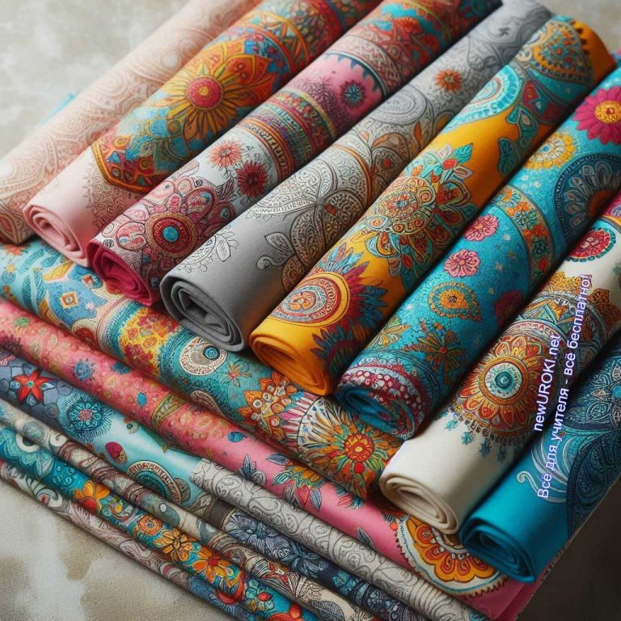
Блок 3: качества, которые помогут в специальности

Жан-Поль Готье́ — французский модельер, во многом определивший облик высокой моды 1980-х и 1990-х годов, президент собственного модного дома и компании Jean Paul
Gaultier S.A. Википедия

Иллюстративное фото / newUROKI.net

10 качеств для этой специальности
- Творческое мышление: Модельер должен обладать творческим мышлением, способным генерировать новые идеи и концепции для создания уникальных моделей и дизайнов.
- Внимательность к деталям: Важно замечать мельчайшие детали и учитывать их при разработке одежды или аксессуаров, чтобы добиться идеального внешнего вида продукта.
- Умение работать в команде: Сотрудник часто работает в коллективе с дизайнерами, швеями, стилистами и другими специалистами. Умение эффективно взаимодействовать с командой помогает достигать лучших результатов.
- Аналитические способности: Важно уметь анализировать тренды в фэшн- индустрии, потребности клиентов и конкурентную среду для успешного предсказания и реагирования на изменения в рынке.
- Гибкость и адаптивность: Мир стиля постоянно меняется, и кутюрье должен быть готов к быстрым изменениям и адаптации к новым тенденциям и

требованиям рынка.
- Умение работать под давлением: В условиях индустрии моды, где сроки часто очень жесткие, важно уметь сохранять спокойствие и эффективно работать в условиях стресса.
- Стремление к совершенству: Постоянное желание улучшать свои навыки, развиваться как профессионал и создавать идеальные изделия — важное качество успешного швейного мастера.
- Коммуникабельность: Умение общаться с заказчиками, клиентами, поставщиками и другими участниками процесса создания одежды помогает установить хорошие рабочие отношения и добиться успеха.
- Эстетическое чувство: Понимание пропорций, цвета, текстуры и композиции помогает создавать гармоничные и привлекательные дизайны.
- Технические навыки: Навыки в области рисунка, моделирования, шитья и использования компьютерных программ для дизайна одежды являются важными инструментами для модельера.

Блок 4: возможности для развития карьеры

Иллюстративное фото / newUROKI.net

Рассмотрение перспектив профессионального роста
Рассмотрение перспектив профессионального роста является ключевым аспектом профориентационного урока для будущих специалистов в области моды и дизайна. Эта профессия предлагает широкий спектр возможностей для развития карьеры в различных сферах и направлениях.

Собственный бренд или студия: Многие творческие люди мечтают о создании собственного бренда или студии, где они смогли бы реализовывать свои

творческие идеи и дизайны. Это позволяет контролировать весь процесс создания одежды, от концепции до производства.
Работа в крупных модных домах и дизайнерских компаниях: Начало карьеры в крупных модных домах или дизайнерских компаниях предоставляет возможность получить ценный опыт работы с известными брендами, изучить особенности индустрии и установить контакты.
Розничная торговля и бутики: Профессионалы в области фэшн-индустрии также могут работать в розничной торговле и бутиках, где они создают коллекции для широкого круга потребителей. Это позволяет быть ближе к клиентам и получать обратную связь.
Онлайн-бизнес: С развитием интернет-технологий и электронной коммерции появляются новые возможности для сотрудников в области моды. Они могут продавать свои дизайны через собственные веб-сайты, платформы электронной коммерции или социальные сети.
Компании массового рынка: Некоторые предпочитают работать в компаниях, специализирующихся на массовом производстве одежды. Здесь они могут создавать коллекции для широкой аудитории и влиять на модные тенденции.
Театры и киностудии: Специалисты в области костюмирования также могут работать в театрах и киностудиях, создавая костюмы для актеров и персонажей. Это требует особых навыков и креативного подхода.
Образовательные учреждения: Некоторые специалисты выбирают карьеру в образовании, становясь преподавателями в университетах или художественных школах. Они могут передавать свой опыт и знания молодым дизайнерам.
Корпоративные клиенты: Специалисты в области моды могут специализироваться на создании корпоративной одежды и униформы для компаний. Это требует понимания корпоративной культуры и потребностей клиентов.
Фриланс: Для тех, кто предпочитает гибкий график и независимость, фриланс может быть отличным вариантом. Люди могут работать над проектами на дому или удаленно, сотрудничая с различными заказчиками.
Индустрия развлечений: В индустрии развлечений также есть возможности для специалистов в области фэшн-дизайна, создавая костюмы для театров, парков развлечений и фестивалей. Это предоставляет возможность работать над уникальными проектами.

Стоит прочесть также: День экологических знаний - классный час

Практические советы по выбору образовательного пути

Практические советы ученикам по выбору образовательного пути для данной специальности являются ключевым моментом профориентационного урока. Правильный выбор образовательного пути может существенно повлиять на будущую карьеру и успех в профессиональной сфере моды и дизайна.

Исследуйте различные образовательные программы: Первым шагом в выборе образовательного пути должно быть изучение различных программ и курсов, предлагаемых в области моды и дизайна. Рассмотрите как университетские программы, так и специализированные школы и курсы.
Оцените аккредитацию и репутацию учебных заведений: Важно выбирать образовательные учреждения с хорошей репутацией в этой индустрии.
Исследуйте их рейтинги, преподавательский состав, историю успеха выпускников и возможности практического опыта.
Учитывайте специализацию программ: Подумайте о том, какая специализация в области моды и дизайна вас интересует больше всего. Некоторые программы могут быть ориентированы на моделирование, другие на дизайн одежды или аксессуаров.
Ищите программы с акцентом на практический опыт: Опыт работы на практике имеет огромное значение в индустрии моды. Поэтому выбирайте программы, которые предлагают стажировки, практику или проектные работы с реальными клиентами.
Обратите внимание на возможности обучения за границей: Многие университеты и школы в мире предлагают отличные программы в данной области. Рассмотрите возможность обучения за границей, чтобы расширить свои горизонты и получить международный опыт.
Узнайте о возможностях финансирования: Обучение в области моды и дизайна может быть дорогим. Исследуйте различные программы финансовой помощи, стипендии и гранты, которые могут помочь вам оплатить обучение. Составьте план карьерного развития: Планируйте свою карьеру заранее, определяя ваши цели и шаги для их достижения. Разработайте план обучения и профессионального развития, который поможет вам достичь успеха в выбранной сфере.
Поговорите с профессионалами в индустрии: Получите советы и рекомендации от профессионалов, которые уже работают в этой сфере. Посещайте открытые лекции, мастер-классы и семинары, где вы сможете завести контакты и узнать больше о профессии из первых уст.
Изучите возможности для саморазвития: В сфере стиля и дизайна важно постоянно совершенствоваться и следить за новыми тенденциями. Изучайте литературу, посещайте выставки, участвуйте в конкурсах и общайтесь с единомышленниками для продолжения профессионального развития.

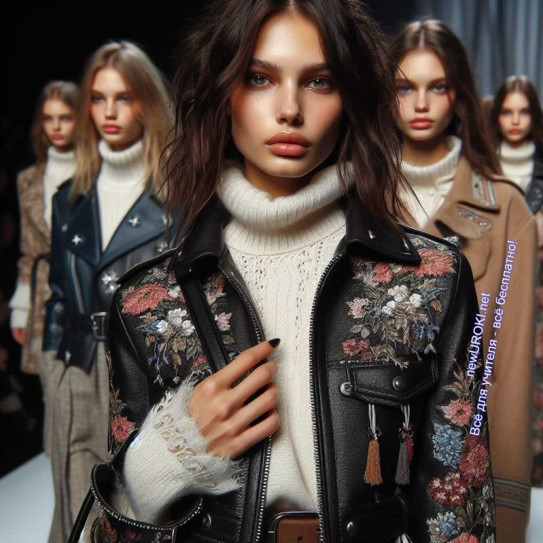
Прислушивайтесь к себе: В конечном итоге, решение о выборе образовательного пути должно быть основано на ваших личных интересах, страстях и целях. Послушайте свое сердце и выберите программу, которая вдохновляет вас и поможет вам реализовать свой потенциал в области моды и дизайна.

Список ВУЗов
- Российский государственный университет им. А.Н. Косыгина (Технологии. Дизайн. Искусство)
- Санкт-Петербургский государственный университет промышленных технологий и дизайна
- Высший художественно-технический институт
- Костромской государственный университет
- Московский художественно-промышленный институт
- Московский государственный университет технологий и управления им. К.Г. Разумовского (Первый казачий университет)
- Всероссийский государственный институт кинематографии имени С.А. Герасимова
- Южный федеральный университет в г. Ростове-на-Дону
- Новосибирский государственный университет архитектуры, дизайна и искусств имени А.Д. Крячкова
- Институт пищевых технологий и дизайна — филиал Нижегородского государственного инженерно-экономического университета

Блок 5. ролевая игра

Иллюстративное фото / newUROKI.net

Ролевая игра «День в жизни модельера»

Подготовка к игре:
Раздайте каждому участнику их роли заранее, чтобы они могли ознакомиться с ними и подготовиться к роли.
Обсудите тексты и сценарии игры, чтобы участники были готовы к действиям и диалогам.
Выберите задания для каждой роли, чтобы участники могли взаимодействовать друг с другом и исполнять свои обязанности.

Сценарий игры

Утро:
Участники встречаются в «офисе модельера» и приветствуют друг друга. Сотрудники начинают свой рабочий день с планирования задач: создание эскизов, выбор тканей, подготовка к показу коллекции и т.д.
Ассистенты помогают закройщикам в подготовке материалов и организации рабочего процесса.

Полдень:
Портные и их команда принимают клиентов для консультаций и примерки одежды. Специалисты обсуждают дизайнерские идеи и решения с коллегами и клиентами. Ассистенты занимаются различными административными задачами и помогают в поддержании порядка в «офисе».

Вечер:
Модельеры продолжают работу над своими проектами, уделяя особое внимание деталям и качеству исполнения.
Ассистенты помогают швейным мастерам с уборкой и подготовкой рабочих материалов на следующий день.
В конце рабочего дня участники обсуждают свой опыт и делают выводы о том, что им удалось достичь за день.

Примечание для классных руководителей:
Для успешного проведения этой игры необходимо предварительно раздать участникам их роли, обсудить сценарий и задания, а также ОБЯЗАТЕЛЬНО провести несколько репетиций, чтобы участники были готовы к ролевым ситуациям и взаимодействию друг с другом. Только в этом случае ролевая игра станет интересным и полезным опытом для учащихся.

Блок 6: вопросы и ответы

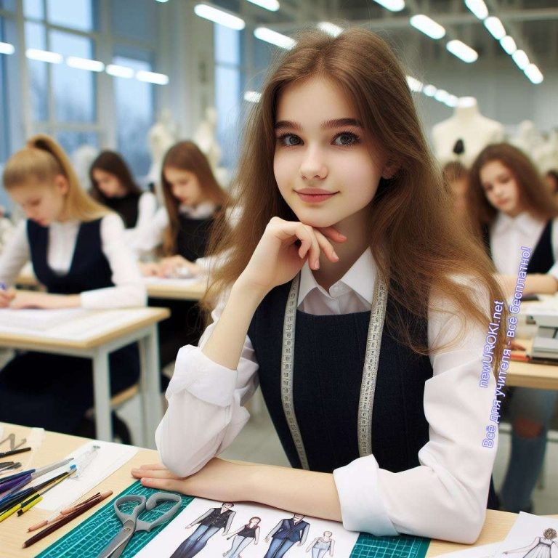

Иллюстративное фото / newUROKI.net

Вопросы о впечатлениях и эмоциях от классного часа к ученикам:

Какие моменты на этом классном часе вызвали у вас наибольший интерес или впечатление?
Есть ли что-то, что вы хотели бы изменить или добавить, чтобы сделать это мероприятие более интересным или полезным для вас?
Вопросы о понимании и усвоении материала к ученикам:

Что вы вынесли для себя из нашего обсуждения о профессии модельера? Могли бы вы привести примеры того, какие навыки и качества важны для успешной карьеры в этой области?
Вопросы о профессиональных аспектах к ученикам:

Какие перспективы профессионального роста в области моделирования вас заинтересовали больше всего?
Как вы думаете, какие вызовы могут возникнуть при работе в данной профессии, и как вы планируете справляться с ними?
Частозадаваемые вопросы о специальности:

Какие обязанности включает в себя работа портного?
Какие навыки и качества необходимы для успешной карьеры в этой области? Какие возможности для обучения и развития существуют для тех, кто решил выбрать эту профессию?

Подведение итогов занятия

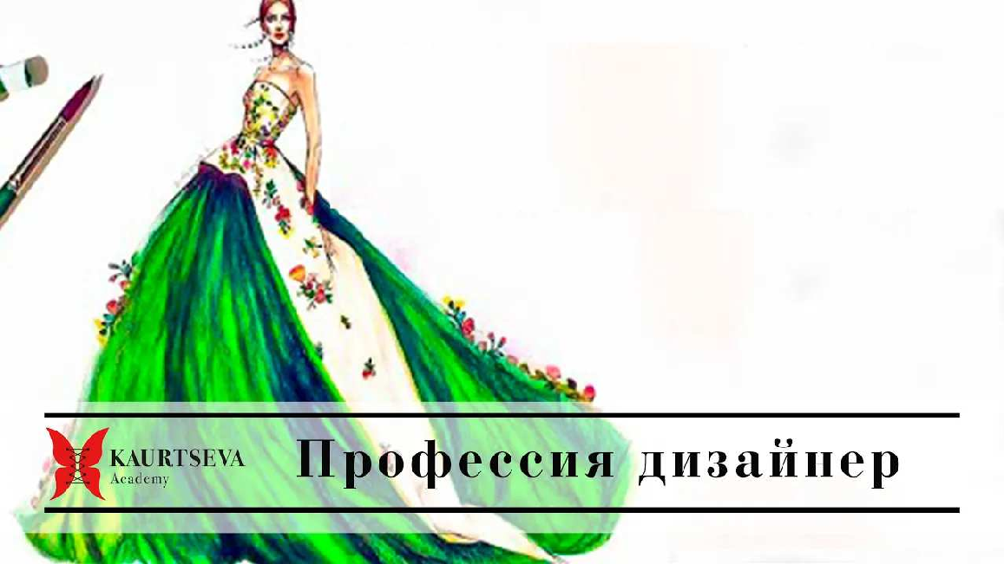
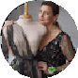
Дорогие ученики! Сегодня мы погружались в увлекательный мир моды и узнали много интересного о профессии модельера. Я надеюсь, что это занятие стало для вас не только информативным, но и вдохновляющим.

Помните, что каждый из вас имеет уникальные способности и таланты, которые могут найти свое проявление в мире моды и дизайна. Будьте открыты новым возможностям, готовьтесь к трудностям и стремитесь к саморазвитию.

Помните, что путь к успеху начинается с вашего решения следовать за своими мечтами и страстями. Даже самый длинный путь начинается с первого шага. Уверен, что каждый из вас сможет добиться блестящих результатов в выбранной сфере.
Вперед, к новым горизонтам и свершениям!

Технологическая карта

Скачать бесплатно технологическую карту профориентационного урока по теме:
«Профессия: модельер»

Смотреть видео по теме

, Р…
ДИЗАЙНЕР.
МОДЕЛЬЕР ОДЕЖДЫ
ПРОФЕССИЯ

Полезные советы учителю

Скачать бесплатно 5 полезных советов для проведения профориентационного урока по теме: «Профессия: модельер» в формате Ворд

Чек-лист педагога

Скачать бесплатно чек-лист для проведения урока профориентации по теме:
«Профессия: модельер» в формате Word

Чек-лист для учителя — это инструмент педагогической поддержки, представляющий собой структурированный перечень задач, шагов и критериев, необходимых для успешного планирования, подготовки и проведения урока или мероприятия.

Карта памяти для учеников

Скачать бесплатно карту памяти для учеников для профориентационного урока по теме: «Профессия: модельер» в формате Ворд

Карта памяти — это методический инструмент, который помогает учащимся структурировать и запоминать ключевую информацию по определенной теме.

Стихотворение
Татьяна Уманская https://stihi.ru/2019/04/24/2282

Модельер

Я с утра рисую платье. Это — трудное занятье:
Просто — платье, не на бал, Даже карандаш устал.

Нужно выдумать фасон, Оценить со всех сторон, Сделать кукольный размер. Я сегодня — модельер.

Кукла любит наряжаться, Мне придётся постараться. Выбрать ткань и фурнитуру, Чтобы подчеркнуть фигуру.

День расписан по минуте: Сшить с лоскутиком лоскутик. А ещё нужна примерка,
Чтоб модель не исковеркать.

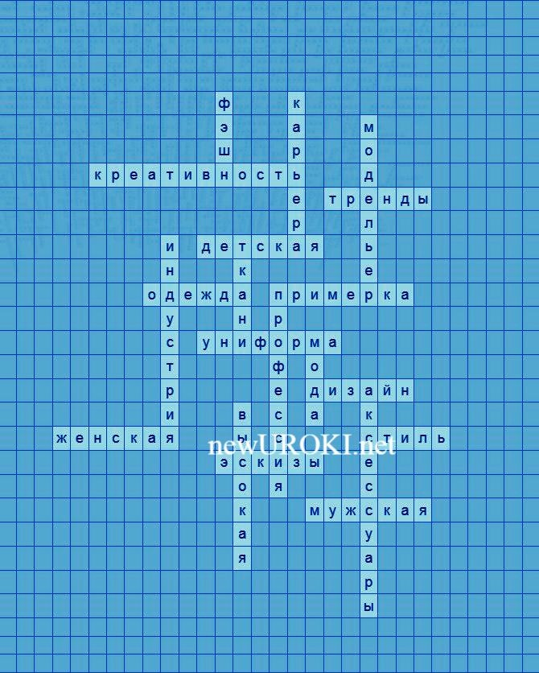
Но когда наряд готов, Для восторга нету слов. Я от платья без ума: Модельер ведь я — сама!

Кроссворд

Кроссворд

Скачать бесплатно кроссворд на профориентационный урок «Россия — мои горизонты» по теме: «Профессия: модельер» в формате WORD

Психологический тест

Какая профессия в индустрии одежды вам подходит?

Что важнее для вас при выборе профессии? А) Творческий процесс и самовыражение
Б) Стабильность и материальная выгода В) Возможность влиять на тренды и стили

Какой аспект одежды привлекает вас больше всего? А) Цвет и текстура
Б) Функциональность и практичность В) Элегантность и стильность

Что вас больше всего вдохновляет? А) Искусство и культура разных эпох

Б) Технологические новинки и инновации
В) Персональные истории и человеческие судьбы

Что для вас важнее в работе?
А) Возможность работать в команде и делиться идеями Б) Личная ответственность и самостоятельность
В) Возможность путешествовать и находить новые источники вдохновения

Как вы предпочитаете проводить свободное время?
А) Посещение художественных выставок и мастер-классов Б) Активные виды отдыха и спортивные мероприятия
В) Путешествия и знакомство с новыми культурами

Какие слова лучше описывают ваш стиль? А) Эклектика, оригинальность, эксперимент Б) Комфорт, функциональность, удобство В) Элегантность, роскошь, сдержанность

Что для вас является ключевым при выборе одежды? А) Индивидуальность и уникальность
Б) Практичность и удобство
В) Соответствие последним трендам и стилю

Как вы относитесь к работе под давлением и сжатыми сроками? А) Легко справляюсь, люблю вызовы
Б) Предпочитаю работать в спокойном темпе
В) Стрессую, но могу справиться, если это необходимо

Что для вас важнее всего в карьере? А) Постоянное развитие и обучение
Б) Стабильность и материальная безопасность
В) Реализация себя и достижение профессиональных вершин

Что для вас означает успех в профессиональной деятельности? А) Признание коллег и экспертов в вашем творчестве
Б) Высокий уровень дохода и материальное благополучие
В) Способность вдохновлять и влиять на других людей своим творчеством

Расшифровка теста:

Большинство ответов «А»: Вам подходят профессии, связанные с творчеством, дизайном и самовыражением. Вы можете стать успешным кутюрье, создавая

уникальные идеи и дизайн.
Большинство ответов «Б»: Вам подходят профессии, где важны практичность, стабильность и технические навыки. Рассмотрите возможность работы в сфере производства одежды или управления бизнесом в индустрии моды.
Большинство ответов «В»: Вам подходят профессии, где можно проявить креативность, влиять на тренды и стиль. Попробуйте себя в роли трендсеттера, стилиста или создателя моды.

Загадки
- Бываю кружевной и гладкой, стильной и простой. Что это? (Ткань)
- Могу быть как тонкой нитью, так и массивным камнем. Что это? (Украшение)
- Без меня одежда была бы непригодной для показа. Что это? (Примерка)
- Я придаю форму, но сама не имею собственной формы. Что это? (Выкройка)
- Я делаю одежду уникальной, добавляя к ней изюминку. Что это? (Аксессуар)

Пословицы и поговорки
- На вкус и цвет — товарищей нет
- Встречают по одёжке, провожают по уму
- Без труда не вытащишь и рыбку из пруда
- На чужом огороде и клубника сладка
- Не все то золото, что блестит

Ребус

Ребус

Перечёркнутые под картинкой буквы означают, что из названия картинки нужно эти буквы удалить.

Пазлы

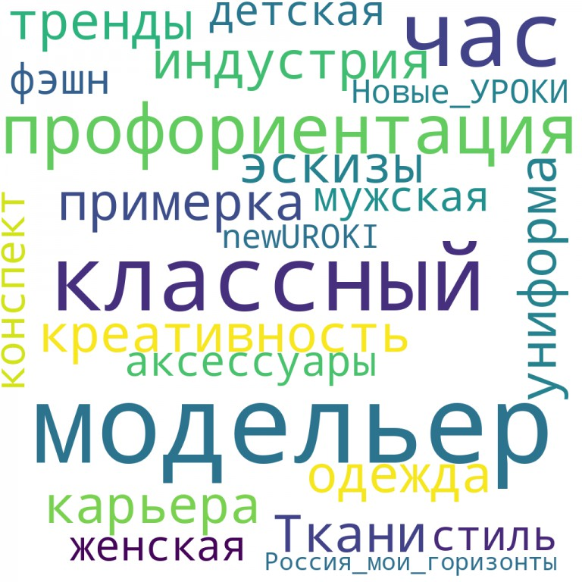
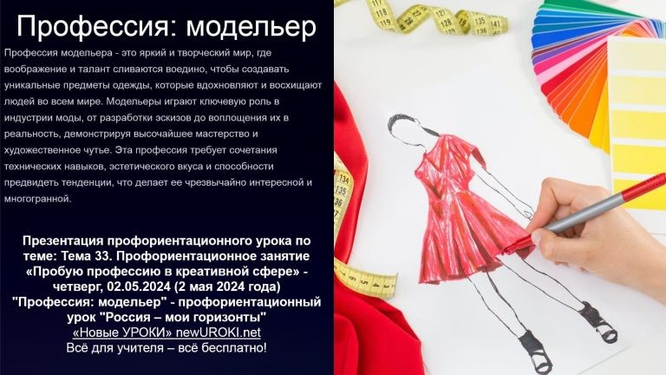

Пазлы

(Распечатайте, наклейте на плотную бумагу, разрежьте)

Облако слов

Облако слов

Облако слов — удобный инструмент на занятии: помогает активизировать знания, подсказывает, служит наглядным материалом и опорой для учащихся разных возрастов и предметов.

Презентация

Презентация

Скачать бесплатно презентацию на профориентационный урок «Россия — мои горизонты» по теме: «Профессия: модельер» в формате PowerPoint

Список источников и использованной литературы
- Овручева Н.В., Таконина И.П. «Ткани и их применение в текстильной сфере». Издательство «Сириус», Санкт-Петербург, 2005. 220 страниц.
- Лудивская О.К. «Эстетика и стиль в одежде». Издательство «30 этаж», Москва, 2002. 150 страниц.
- Кузнецова Е.И. «Профессиональные навыки в текстильной сфере». Издательство
«ЕКПРЕСС», Екатеринбург, 2004. 170 страниц.
- Дремов А.Г., Курковская Т.Н. «История текстильной промышленности в России». Издательство «Текстильный мир», Москва, 2001. 200 страниц.
- Николаева М.В., Громова И.С. «Технология пошива одежды: основы и практика». Издательство «Мастерская», Санкт-Петербург, 2006. 190 страниц.

 0 НРАВИТСЯ

 0 НЕ НРАВИТСЯ

50% Нравится
Или
50% Не нравится

Скачали? Сделайте добро в один клик! Поделитесь образованием с друзьями! Расскажите о нас!

− Слова ассоциации (тезаурус) к уроку: платье, кутюрье, показ, одежда, подиум, стиль, шить, красота, костюм, человек, Юдашкин, эскиз, коллекция

 При использовании этого материала в Интернете (сайты, соц.сети, группы и т.д.) требуется обязательная прямая ссылка на сайт newUROKI.net. Читайте "Условия использования материалов сайта"

Моё будущее — моя страна — профориентационный урок

Моё будущее — моя страна — профориентационный урок «Россия – мои горизонты»
Профессия: журналист — профориентационный урок
«Россия – мои горизонты»
ПОХОЖИЕ УРОКИ
«Россия – мои горизонты» 

Автор Глеб Беломедведев

Глеб Беломедведев - постоянный автор и эксперт newUROKI.net, чья биография олицетворяет трудолюбие, настойчивость в достижении целей и экспертность. Он обладает высшим образованием и имеет более 5 лет опыта преподавания в школе. В течение последних 18 лет он также успешно работает в ИТ-секторе. Глеб владеет уникальными навыками написания авторских конспектов уроков, составления сценариев школьных праздников, разработки мероприятий и создания классных часов в школе. Его талант и энтузиазм делают его неотъемлемой частью команды и надежным источником вдохновения для других.

Последний звонок перед стартом! — классный час

Найти
ПОИСК

КОНСПЕКТЫ УРОКОВ
Конспекты уроков для учителя Алгебра
Английский язык

Астрономия 10 класс
Библиотека

Биология 5 класс
География
- класс

- класс

- класс

- класс

- класс

10 класс Геометрия
Директору и завучу школы Должностные инструкции
ИЗО

Информатика История
Классный руководитель
- класс

- класс

- класс

- класс

- класс

- класс

- класс Профориентационные уроки
Математика Музыка Начальная школа ОБЗР
Обществознание Право Психология
Русская литература

Русский язык
Технология (Труды)

Физика Физкультура Химия Экология
Экономика
Копилка учителя
Сценарии школьных праздников

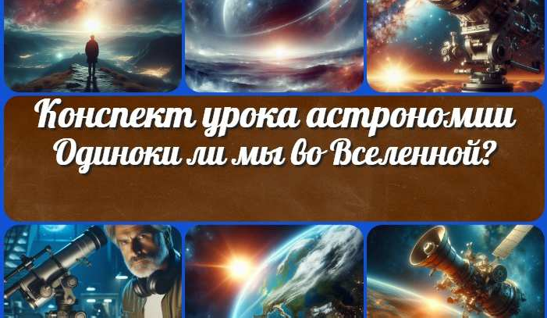
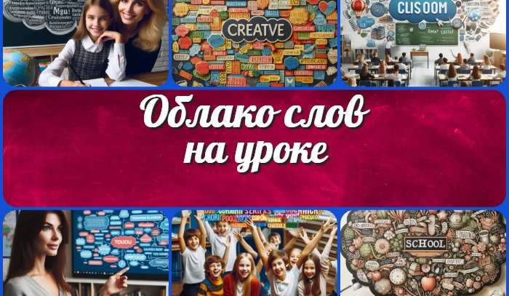
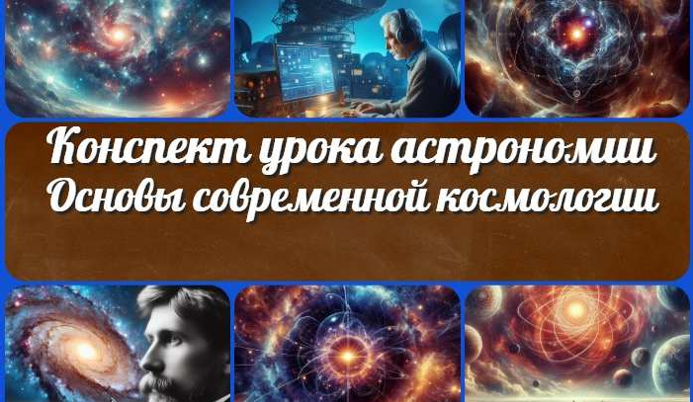
Профессия: модельер —
профориентационный…
Одиноки ли мы во Вселенной? — конспек…
Облако слов на уроке
Основы современной космологии — конспек…
ИНТЕРЕСНЫЕ КОНСПЕКТЫ УРОКОВ

Новые УРОКИ
Новый сайт от проекта UROKI.NET. Конспекты уроков, классные часы, сценарии школьных праздников. Всё для учителя - всё бесплатно!

Главная О сайте Политика конфиденциальности Условия использования материалов сайта

Добро пожаловать на сайт "Новые уроки" - newUROKI.net, специально созданный для вас, уважаемые учителя, преподаватели, классные руководители, завучи и директора школ! Наш лозунг "Всё для учителя - всё бесплатно!" остается неизменным почти 20 лет! Добавляйте в закладки наш сайт и получите доступ к методической библиотеке конспектов уроков, классных часов, сценариев школьных праздников, разработок, планирования по ФГОС, технологических карт и презентаций. Вместе мы сделаем вашу работу еще более интересной и успешной! Дата открытия: 13.06.2023

